Центральная библиотека им.Г.Тукая  (инстаграм  cbs_leninogorsk) | Виртуальная выставка «Юбилеең белән – Лениногорск» | 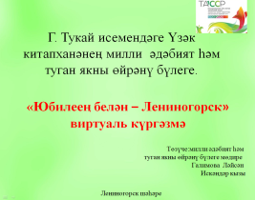  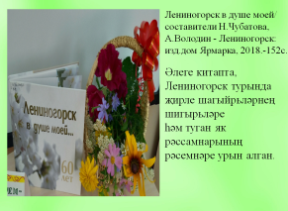
Центральная библиотека им.Г.Тукая | Онлайн - обзор книжной выставки «Любимому городу посвящается» | 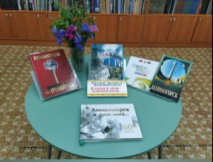
Центральная библиотека им.Г.Тукая | Информационная закладка «Под флагом Татарстана» | 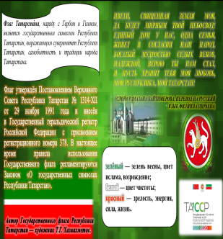
Детская библиотека им. Ю.Гагарина  (инстаграм  cgdb_leninogorsk) | Видеоролик: чтение стихотворения Л. Шаеха «Безнең ишегалдында» (из цикла «100 книг писателей Татарстана к 100-летию ТАССР») | 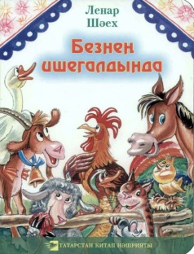
Детская библиотека им. Ю.Гагарина | Видеоролик: чтение сказки Х. Шарифа «Алдакчы аю» (из цикла «100 книг писателей Татарстана к 100-летию ТАССР») | 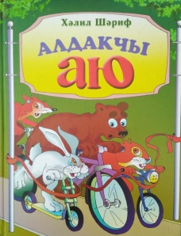
Детская библиотека им. Ю.Гагарина | Виртуальная выставка «Флаг Татарстана» | 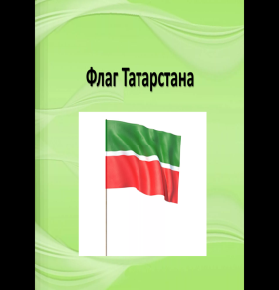
Детская библиотека им. Ю.Гагарина | Онлайн-викторина «Узнай улицу города» (к 65-летию г. Лениногорск и 100-летию ТАССР) | 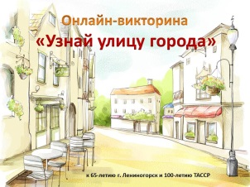
Детская библиотека им. Ю.Гагарина | Видеоролик: чтение сказки Р. Шаеховой «Мактанчык төлке маҗарасы» (из цикла «100 книг писателей Татарстана к 100-летию ТАССР») | 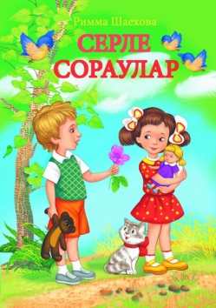
Детская библиотека им. Ю.Гагарина | Видео-презентация «История флага» | 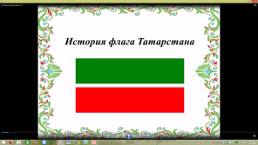
Детская библиотека им. Ю.Гагарина | Виртуальная книжная выставка «Цвети, мой Татарстан» (к 100-летию ТАССР) | 